KANTONALNO JAVNO PREDUZEĆE
„Poljoprivredno dobro Butmir“ d.o.o. Sarajevo-Ilidža
Por.br:0135005200; PDV br:200087410009; ID br:4200087410009;
Općinski sud u Sarajevu, Rješenje o upisu br:UF/I-993/05;
Sjedište, ul.Bojnička 119.,Ilidža; tel:033/621-286; fax:033/621-160; www.pdbutmir.com;
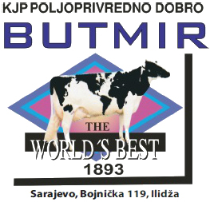

ISPITNA PITANJA ZA USMENI- Automehaničar za poljoprivredne mašine

- Ukratko o sebi?
- Šta je digitalni tahograf?
- Radno vrijeme?
- Mjesto rada?
- Koje sve poljoprivredne mašine postoje?
- Za šta se koriste poljoprivredne mašine?

Literatura za usmeni:

- Pravilnik o unutrašnjoj organizaciji i sistematizaciji radnih mjesta u preduzeću;
- Priručnik za automehaničare.

Banke: UniCredit Bank dd: 3389002208884980
Union Banka dd: 1020180000021839

